Резюме
Тагаева Ташкан Абдилахатовна 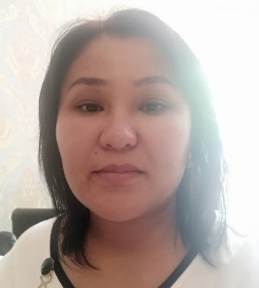
- Туулган жылы, айы: 20-октябрь, 1983-жыл.
- Дареги: Ош шаары, Юго-Восток мкр.
- Υй-бүлөлүк абалы: үй-бүлөлүү, 3 баланын энеси.
- Мобилдүү телефону:0779020224
- E-mail: ttagaeva@gmail.com.

Билими:

- 2001-2006 ОшМУ, Дүйнөлүк тилдер факультети,артыкчылык диплому
- Адистиги: «Чет тили жана адабияты»
- Квалификациясы: англис тили мугалими

Иш тажрыйбасы:

-2019–азыркы мезгилге чейин ОшМУ, Дүйнөлүк тилдер жана маданият факультети,англис тилинин фонетикасы жана грамматикасы кафедрасынын окутуучусу;
- 2019 – 2011 Ош Мамлекеттик Педагогикалык Университети , англис тили мугалими.
- 2011-2009 Ош бухгалтердик мектеби, англис тили мугалими.
- 2009-2006 “Reader и Я”окуу борбору , англис тили мугалими.

Курстар, тренингдер, семинарлар:
- Lingua-Osh.
“24-hour course on Communicative Methods of Teaching” Ош, Январь, 2020
- Ош МУ OИД
“Кесиптик билим беруудогу компеттентуулук мамилеге ылайык окуу-методикалык документтерди иштеп чыгуу жана жанычыл технологияларды пайдалануу”(36 саат)Ош, Январь, 2020
- Oxford University Press in cooperation with EDUpress.
“Developing Reading and Writing strategies for IELTS.” Ош Январь 2020
- Jannat-Bilim Education Center.
“Introduction to the foundation of English Teaching” (36 hours)
Ош, Февраль, 2020
- EDUpress teacher training center
“Using different platforms and electronic educational materials in the foreign language classroom”
Ош, Март,2020
- Oxford University Press in cooperation with EDUpress
“Teaching English with video”, “Emotional intelligence and positive group dynamics”
Ош,Март,2021

